【色彩搭配两个大块】
色彩+搭配

【色彩三要素】
色相(H) 纯度(B) 明度（S）

【色相】
色彩的面相。
有彩色：红橙黄绿蓝紫
无彩色：黑白灰

【纯度】
一个颜色的鲜艳程度。

【明度】
颜色的明暗度

【RGB与CMYK】
RGB | CMYK
红(R)、绿(G)、蓝(B) | 青(C)、洋红(M)、黄(Y)、黑(K)
电子显示屏 | 海报印刷、包装
色光三原色 | 印刷三原色
网页设计 | 海报印刷、包装
100万色 | 60万色

【色相环】
RBG色相环 CMYK色相环 伊顿色相环（美术）
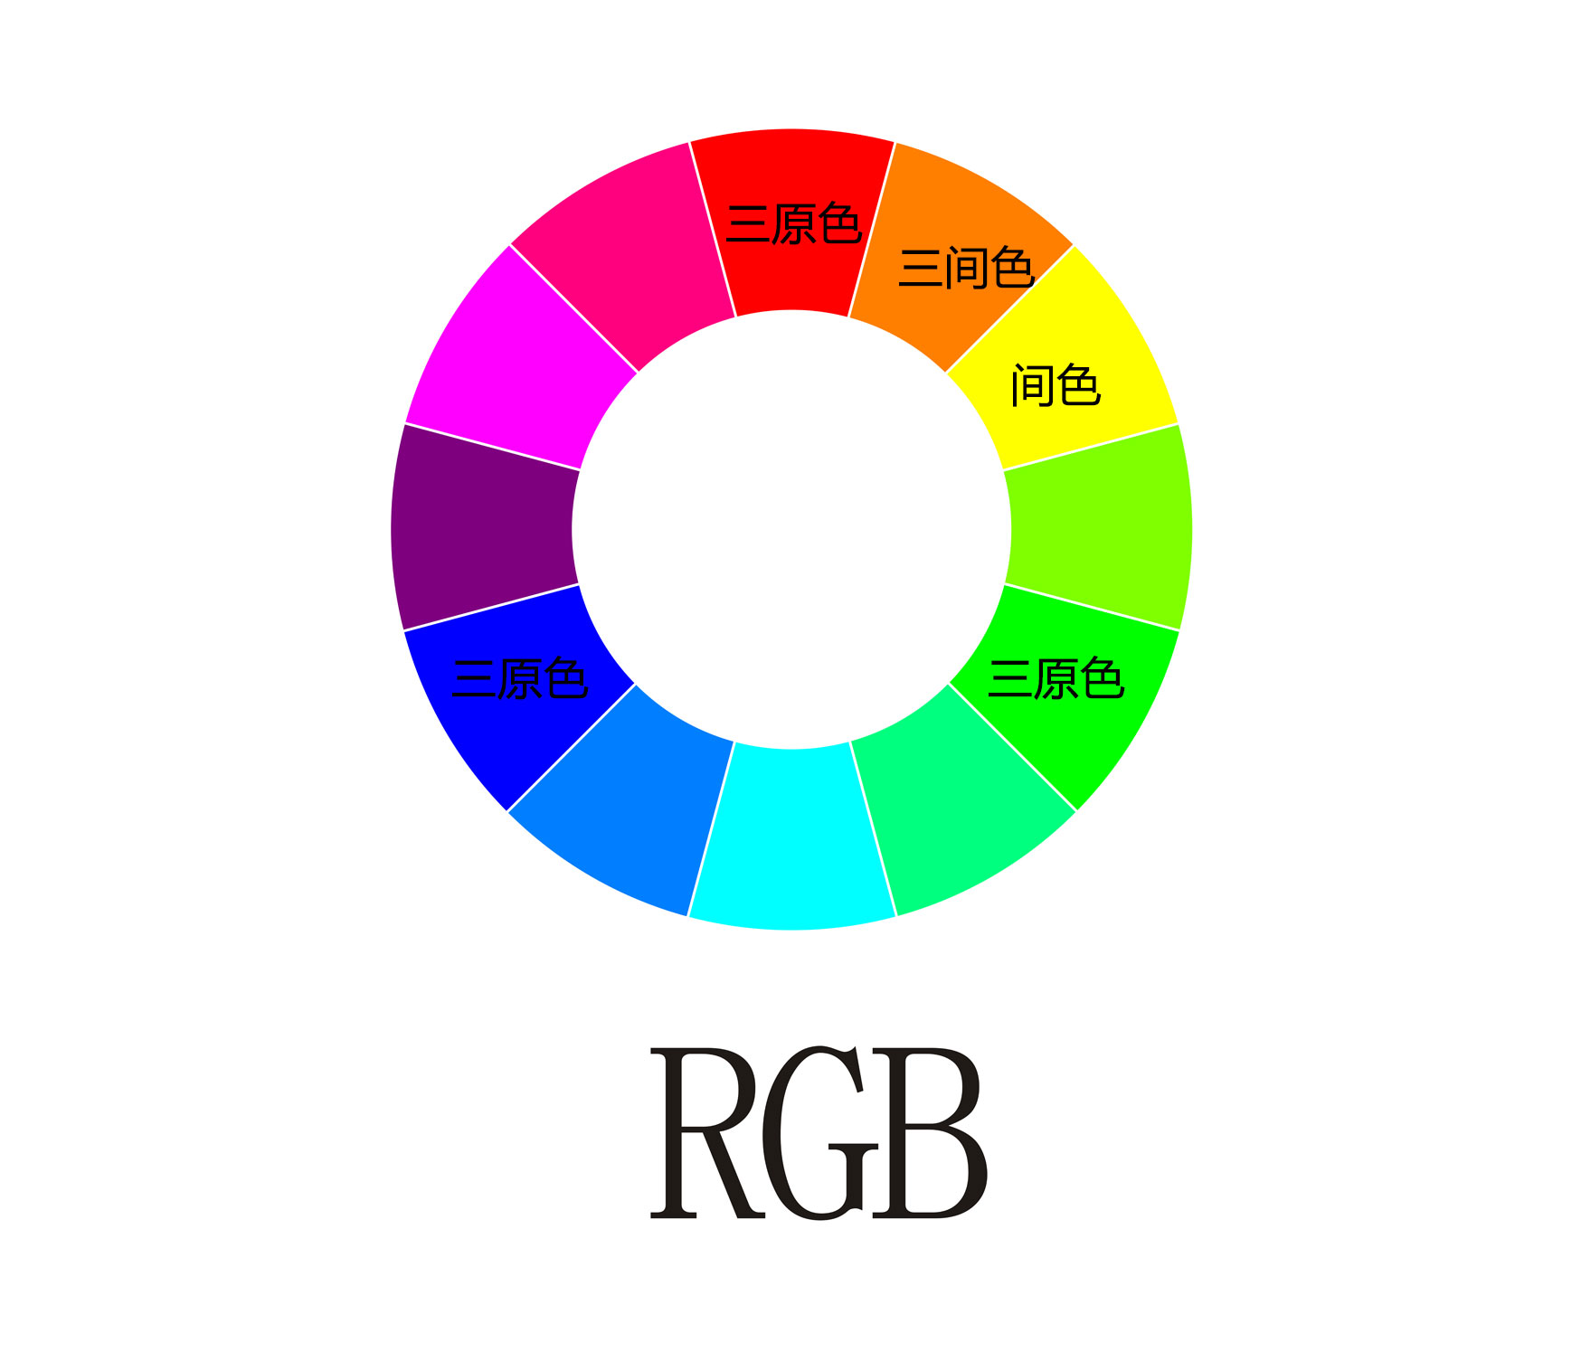

【HSB】
Hsb=色相(h)/色调(sb)表达式

江湖人称：“最符合人眼的一种色彩表达方式！”
面对同一种色相，有很多很多的色调！

【设计师掌握的6大色相】
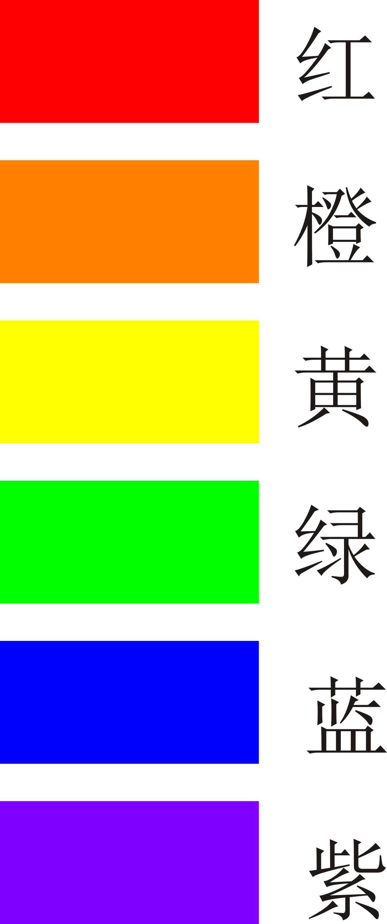
记忆：红橙黄绿蓝却没有定紫
- 红色属性：
  - 性感/女性
  - 力量/能量/热闹
  - 高端/奢华
  - 文化/艺术/历史
  - 民族/节日/喜庆
  - 权力
  - 危险/恐怖
- 橙色属性：
  - 秋天/丰收
  - 食品/饮料/甜味
  - 幸福/能量/快乐
  - 卡通/儿童
- 黄色属性
  - 卡通/儿童
  - 活力/青春
  - 文化/艺术
  - 醒目/提示
  - 廉价/促销
  - 美食
- 绿色
  - 自然/环保/纯净
  - 青春/活力
- 蓝色
  - 天空/自然
  - 科技
  - 医疗
  - 商业
  - 干净
  - 寒冷
- 紫色
  - 优雅/女性
  - 神秘/幻想/浪漫

【七大色调】
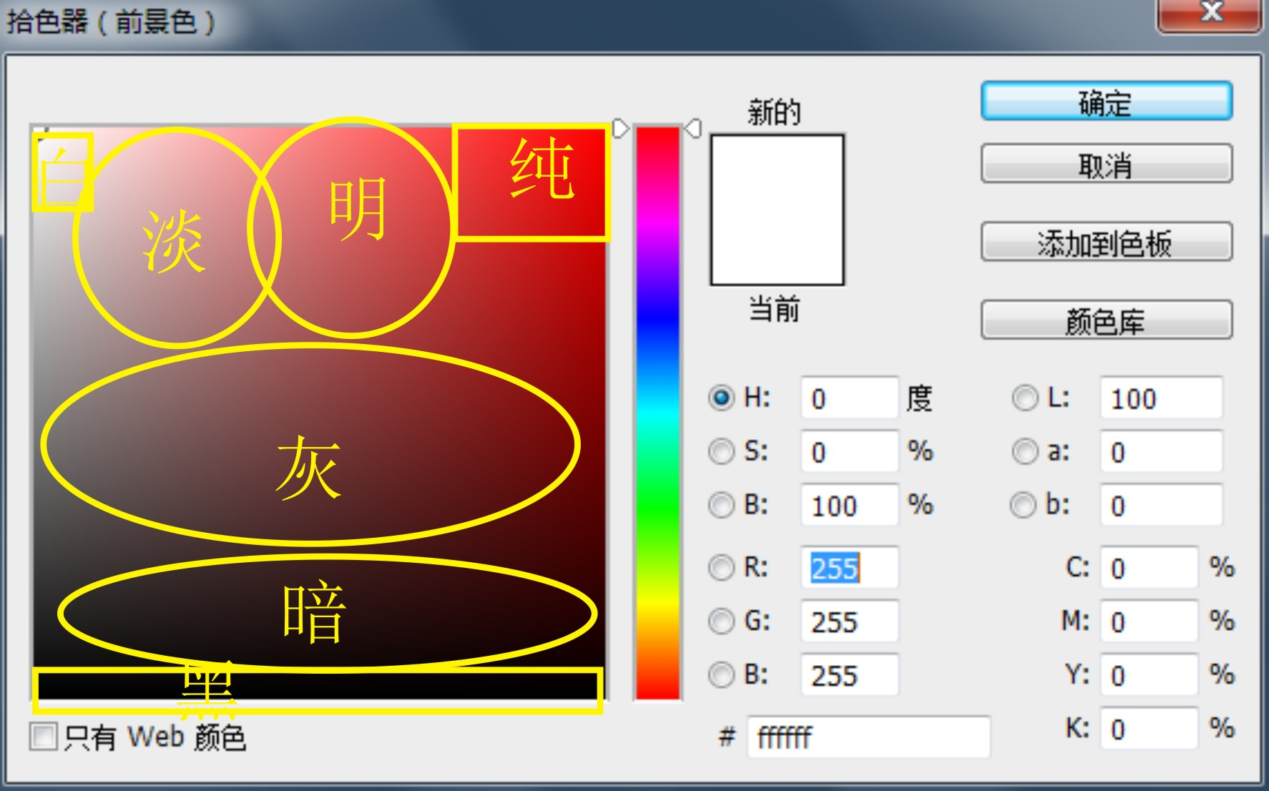

【六大平衡法则】
互补平衡
冷暖平衡
色调平衡
花色与纯色平衡
有彩色与无彩色平衡
面积平衡

【六大配色方式】
